制作“加法练习器”拓展学习资源

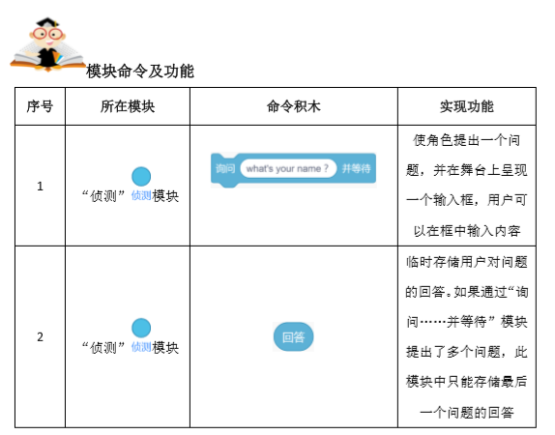

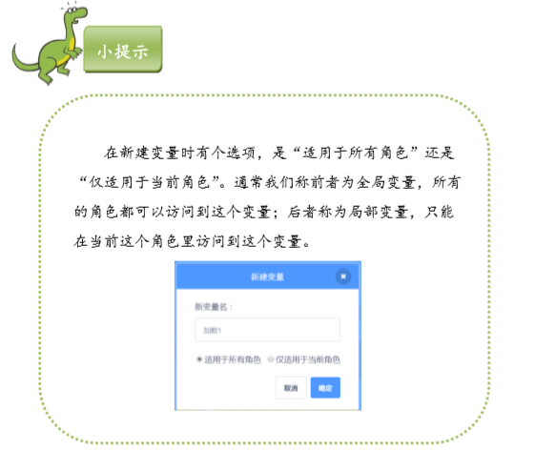

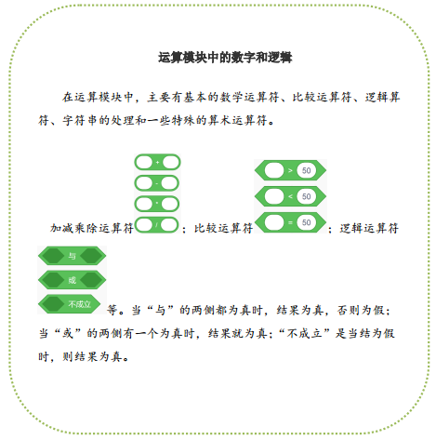

制作“加法练习器”（一）作业

**班级： 组名： 姓名： 星星数**

1. **算法描述 ☆☆ ☆☆☆**

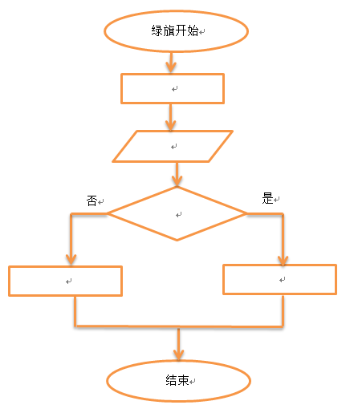**自然语言描述 流程图描述 程序代码**

**家长：随机出题**

**孩子：回答结果**

**家长：判断对错，**

**如果结果对就说正确加十分，如果结果错就说结果错误不加分**